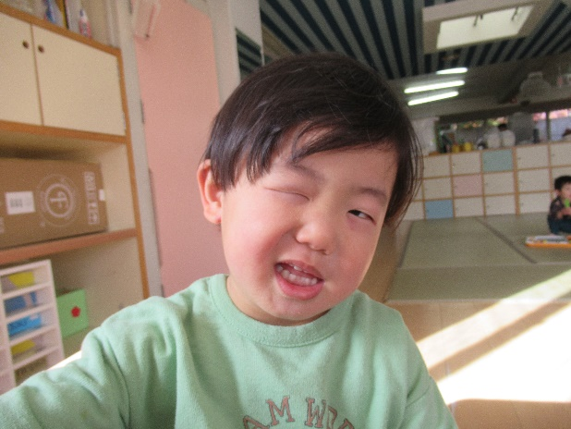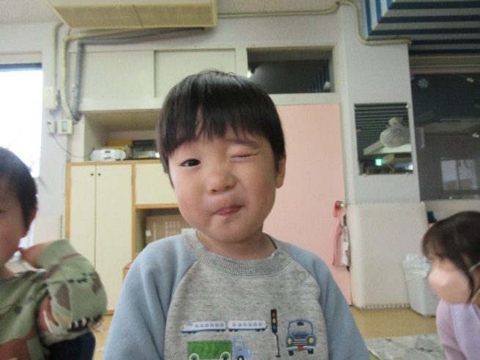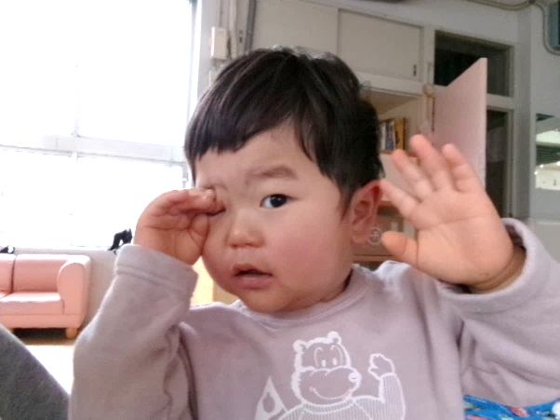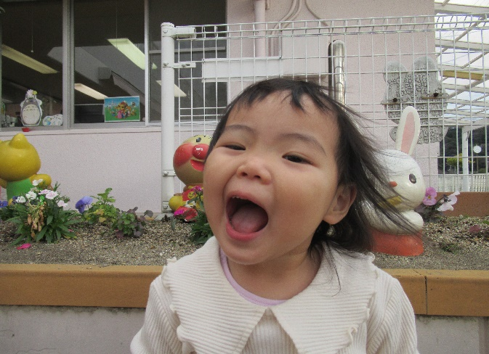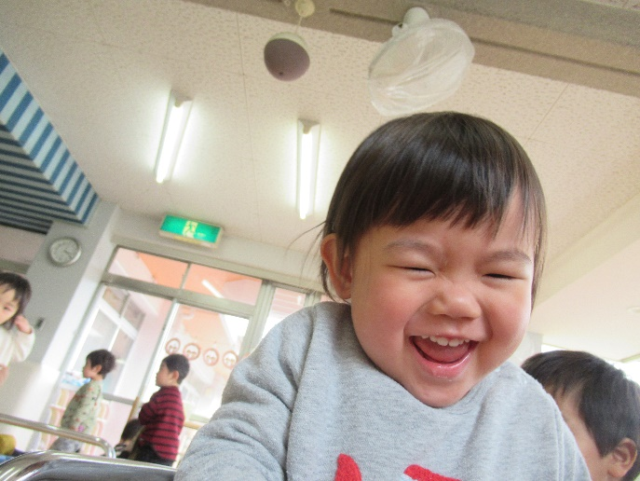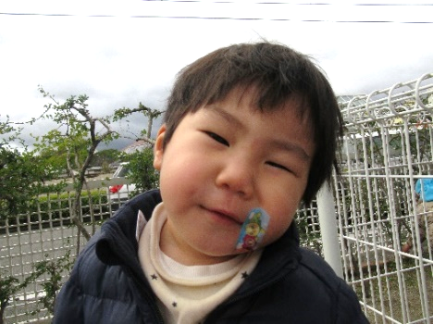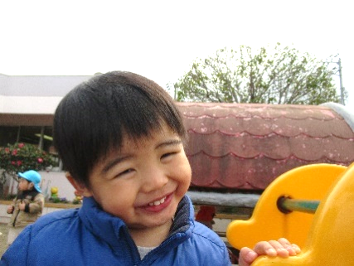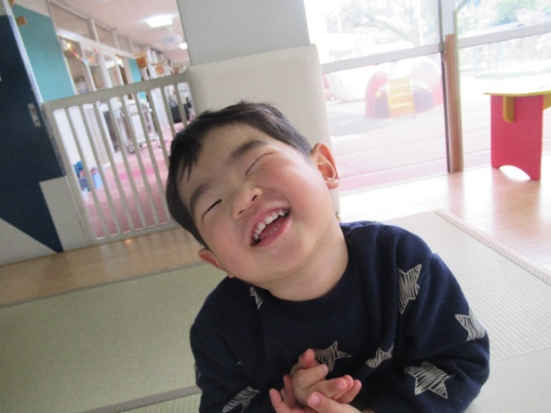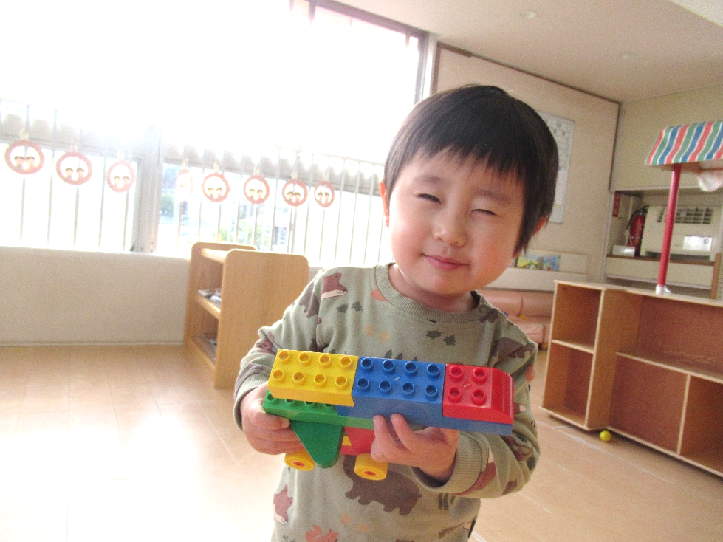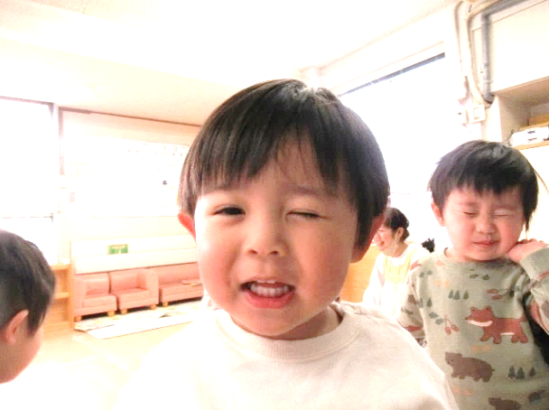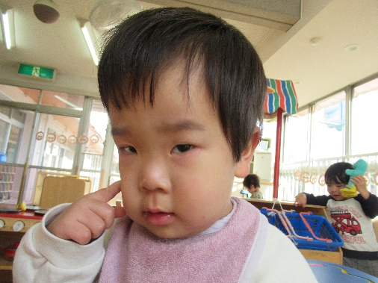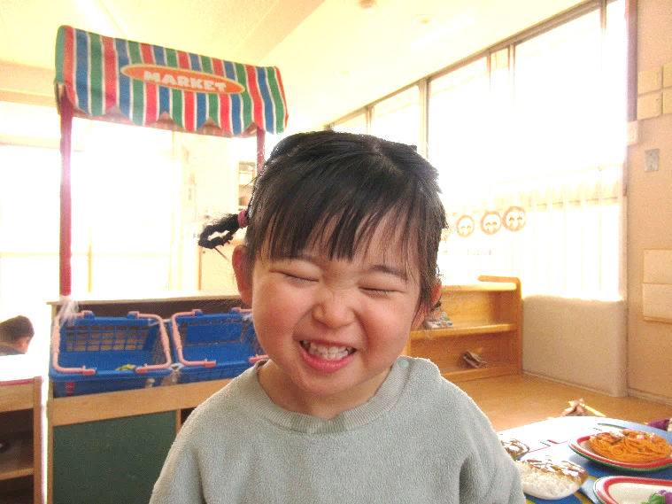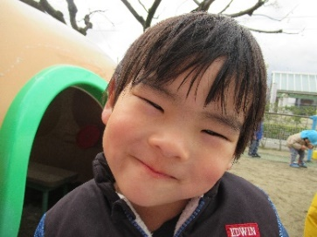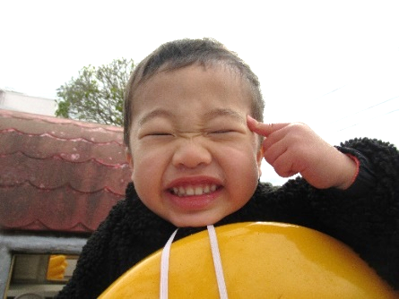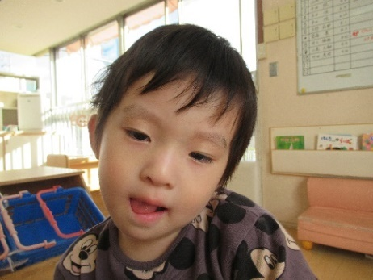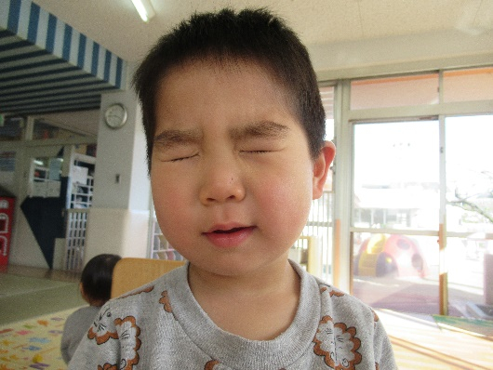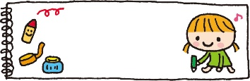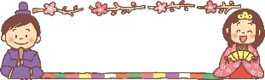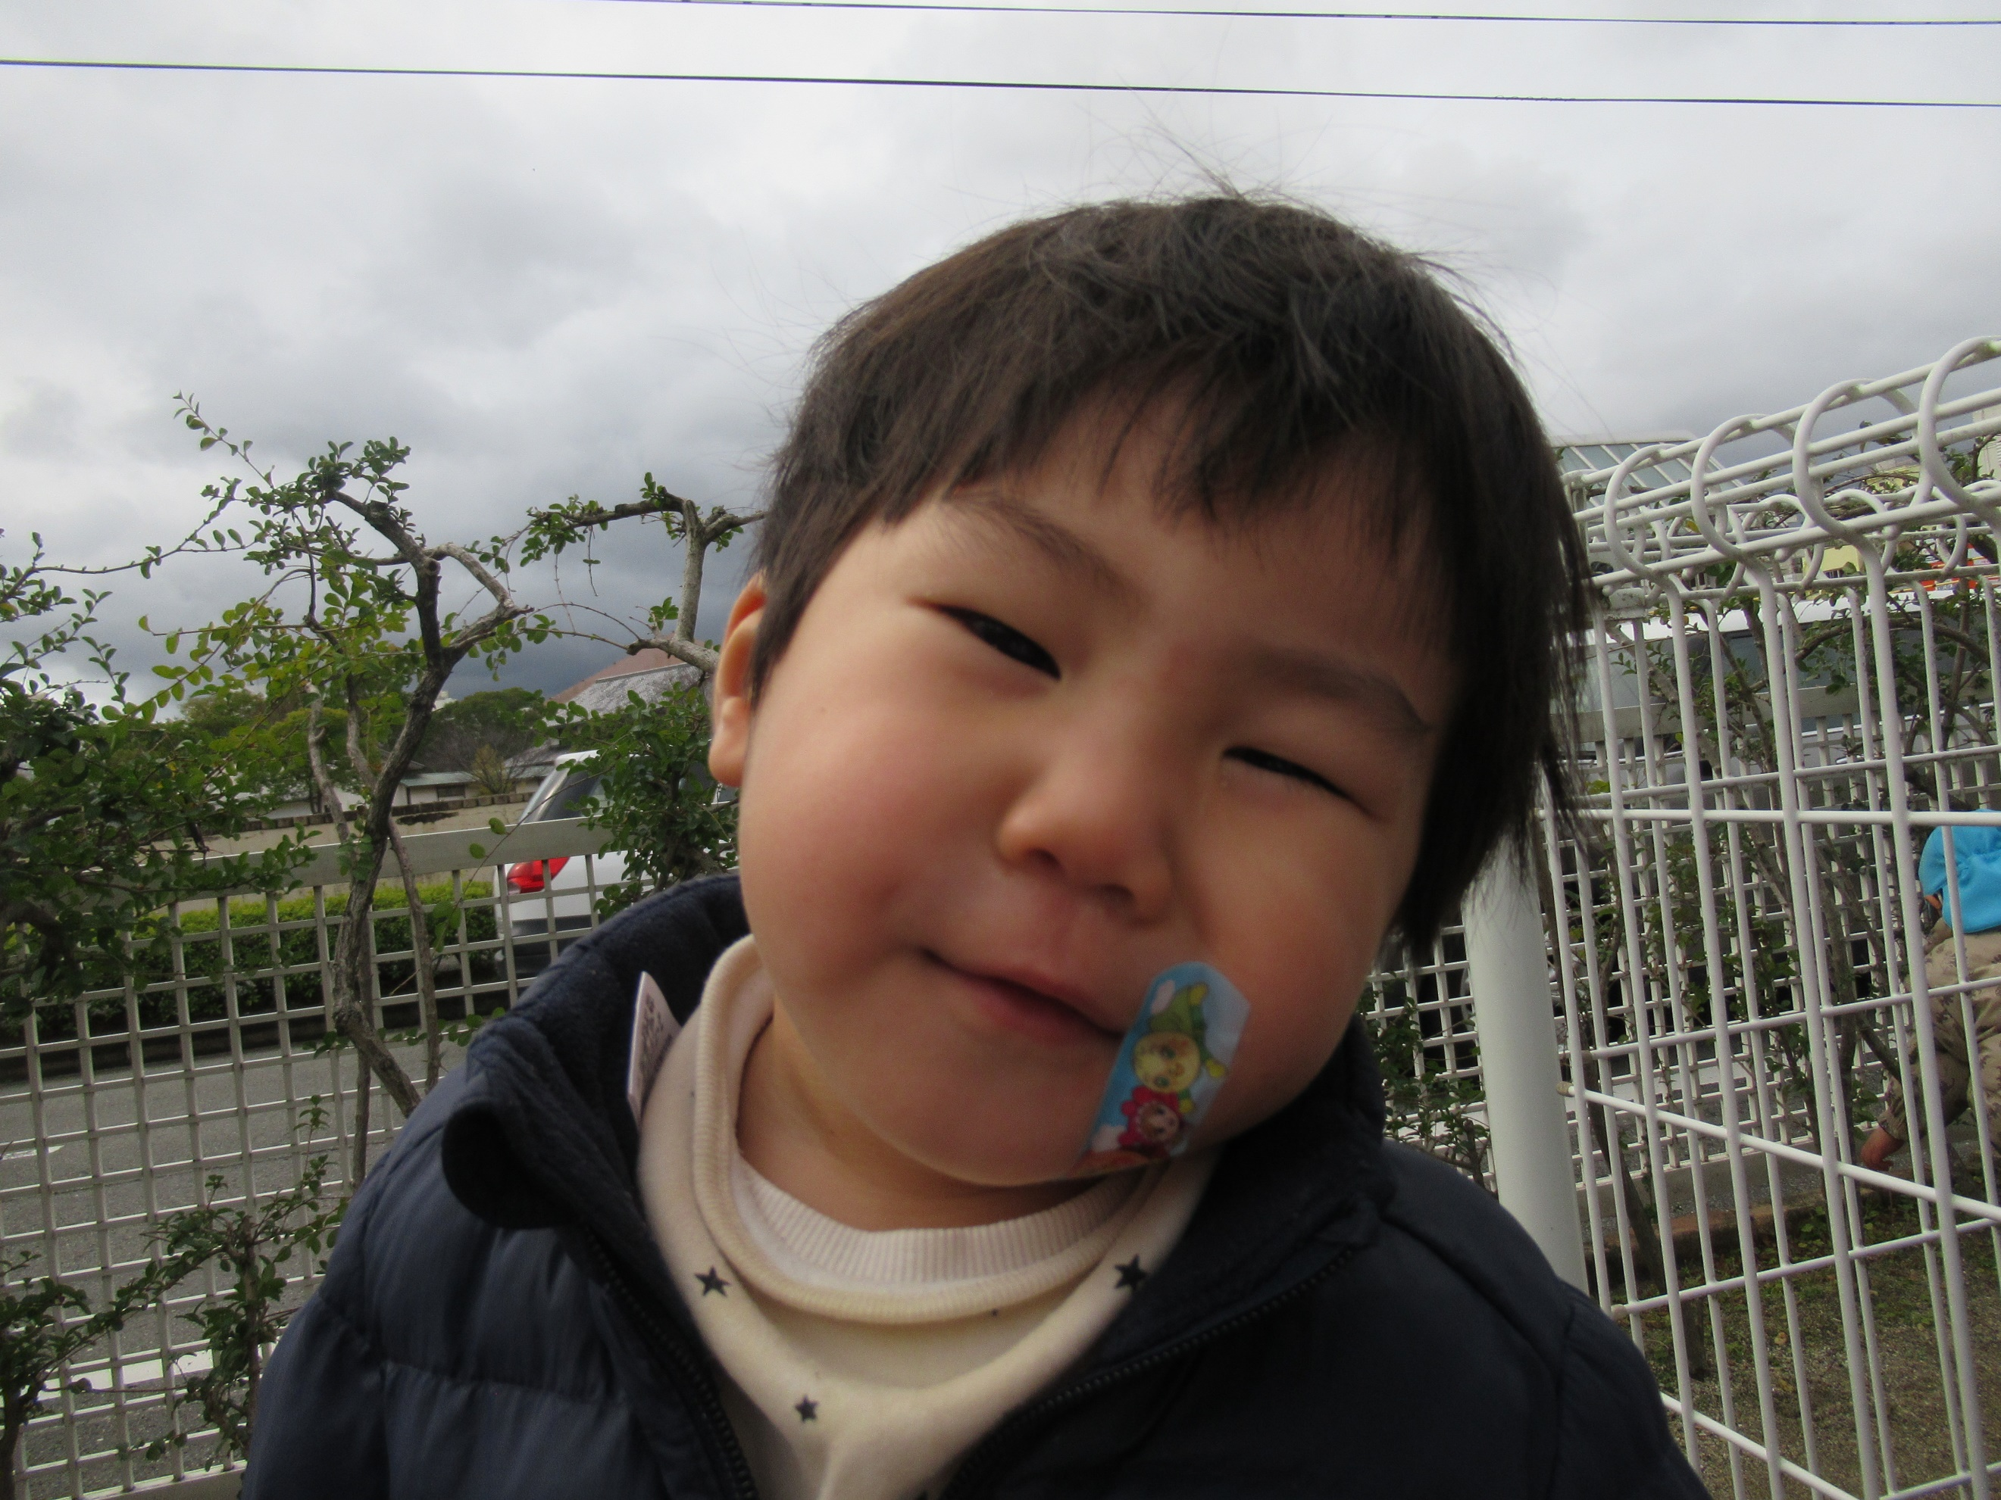

１年間、ご協力ありがとうございました。

内容　　＊寒暖差や体調に留意してもらい、元気に過ごす。

　　　　＊自分でできるようになったことを認めてもらい、成長したことの喜びを味わう。

　　　　＊食器に手を添えたり、スプーンを使って意欲的に食べる。

　　　　＊保育者や友だちと一緒に一年間で覚えた歌や手遊びを歌ったり踊ったりすることを楽しむ。

　　　　＊歩いて散歩に行くことを喜び、春の自然に触れる。

　　　　＊自分の気持ちや思いを言葉で伝え、やりとりが深まる。

月主題　おおきくなったね

ねらい　＊友だちと一緒がうれしくて安心して過ごす。

　　　　＊春の訪れを感じながら、のびのびと遊ぶ。

　早いものでつき組での生活もあと１か月となりました。入園・進級当初は、不安で泣いていた子どもたちも、いつの間にか笑顔で登園し、お友だちと元気いっぱい楽しく遊べるようになりました。また、様々な経験を通して心も体も、すっかりたくましく成長しました。そんな子どもたちの姿をそばで見ることができ、保護者のみなさまと一緒に喜び合えたことを、嬉しく思います。

　残り少ない日々を、みんなで楽しく過ごしていきたいと思います。

　７日　リトミック

１１日　英語であそぼう

１２日　お誕生会

１３日　身体測定

２３日　卒園式

　　　　新入児説明会

２６日　避難訓練（地震・津波）

卒園式の詳細は、

後日手紙を配布しますので、

ご確認下さい。

**指導計画**

**みんなだいすきだよ～♡**

**みんなだいすきだよ～♡**

**笑ったり泣いたり怒ったり、**

**いろんな表情をみせてくれたね！**

**～かわいいウインク特集～**

**みんなだいすきだよ～♡**

つくしのように

（幼児讃美歌）

うれしいひなまつり

思い出のアルバム

卒園のうた

春がきた

**今月のうた**

令和５年度　前川乳児保育園

クラスだより　　　つきぐみ